# Lavori svolti

|  |  |  |  |
| --- | --- | --- | --- |
| Orario | lavoro svolto | persone | ID Lavoro |
| 13:15 – 14:30 | Creazione utenti da Windows | Matteo, Luca, Bruno | 1 |
| 14:30 – 15:30 | Esecuzione dello script all’accensione del PC | Matteo, Bruno | 2 |
| 15:30 – 16:30 | Creazione di un wizard per l’installazione | Matteo, Bruno | 3 |

# Lavori

1. Grazie a qualche modifica al codice siamo riusciti a fare in modo che da Windows il programma preferences partisse e riuscisse a scattare le foto dell’utente, creando già le cartelle per il programma python. Siamo riusciti a farlo trovando un metodo in java che riesce a dirci in quale cartella si trova il file eseguito e da lì abbiamo avviato l’algoritmo sviluppato in python che si occupa di scattare le foto.
2. Abbiamo creato un evento che ci permette di lanciare uno script quando un utente sblocca il computer (per ora unicamente Windows). Per fare questo abbiamo trovato un piccolo comando che ci permette di creare questo evento, più specificatamente:

Nell’esattezza i parametri si occupano di:

* + **SCHTASKS** gestire i task (eliminarli, crearli, modificarli)
  + **/CREATE** crea un nuovo task
  + /**SC** indica l’evento che bisogna ascoltare per far partire lo script
  + /**TN** indica il nome che avrà l’evento, non è essenziale ma in caso di problemi si può trovare facilmente nel task scheduler
  + **/TR** dopo questo bisogna scrivere lo script da eseguire, con il percorso completo

1. 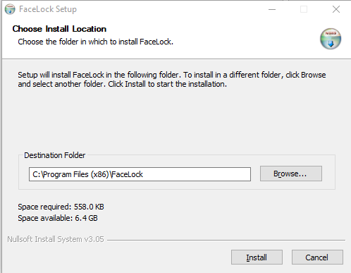Grazie all’utilizzo di NSIS siamo riusciti a creare, in maniera molto semplice ed intuitiva, un’installazione facile per gli utenti che utilizzeranno il programma da Windows.

# Problemi riscontrati

2) Abbiamo riscontrato un problema nell’esecuzione diretta dello script python, per risolvere abbiamo fatto un semplicissimo file batch che si occupa unicamente di eseguire lo script.   
3) Abbiamo fatto fatica a trovare un programma che ci permettesse in maniera relativamente facile di fare un wizard per installare FaceLock. Grazie all’aiuto del professor Petrini abbiamo trovato una delle soluzioni migliori, NSIS.

# Programma di massima per la prossima giornata di lavoro

# Punto rispetto alla pianifica